АДМИНИСТРАЦИЯ ЕЛИЗАВЕТОВСКОГО СЕЛЬСКОГО ПОСЕЛЕНИЯ ПАВЛОВСКОГО МУНИЦИПАЛЬНОГО РАЙОНА ВОРОНЕЖСКОЙ ОБЛАСТИ
ПОСТАНОВЛЕНИЕ

от 06.10.2020 № 35
с. Елизаветовка

Об утверждении Реестра мест (площадок) сбора твердых коммунальных отходов на территории Елизаветовского сельского поселения Павловского муниципального района Воронежской области
(В ред. пост. от 09.02.2021 № 7; от 17.02.2022 № 4; от 18.03.2022 № 11; от 14.07.2022 № 36; от 30.12.2022 № 79; от 17.02.2023 № 10; от 02.11.2023 № 122)

В соответствии с Федеральным законом от 06.10.2003 № 131-ФЗ «Об общих принципах организации местного самоуправления в Российской Федерации», постановлением Правительства Российской Федерации от 31.08.2018 № 1039 «Об утверждении Правил обустройства мест (площадок) накопления твердых коммунальных отходов и ведение их реестра», руководствуясь Уставом Елизаветовского сельского поселения Павловского муниципального района Воронежской области, администрация Елизаветинского сельского поселения,
ПОСТАНОВЛЯЕТ:
1. Утвердить Реестр мест (площадок) сбора твердых коммунальных отходов на территории Елизаветовского сельского поселения Павловского муниципального района Воронежской области согласно приложению.
2. Обнародовать настоящее постановление в соответствии с Положением о порядке обнародования муниципальных правовых актов Елизаветовского сельского поселения и разместить в информационно-телекоммуникационной сети «Интернет» на официальном сайте администрации Елизаветовского сельского поселения.
3. Контроль за выполнением данного постановления оставляю за собой.

Глава Елизаветовского сельского поселения Павловского муниципального района Воронежской области | А. И.Фомин

Приложение к постановлению администрации Елизаветовского сельского поселения от 06.10.2020г. №35 (в ред. пост. от 17.02.2023 № 10; в ред. от 02.11.2023 № 122))
Реестр мест (площадок) сбора твердых коммунальных отходов на территории Елизаветовского сельского поселения Павловского муниципального района Воронежской области

№ п/п | Данные о нахождении мест (площадок) накопления ТКО |  | Данные о технических характеристиках мест (площадок) накопления ТКО |  |  |  |  | Данные о собственниках мест (площадок) накопления (для юр. лиц - полное наименование и номер ЕГРЮЛ, фактический адрес, (для ИП – ФИО, ОГРН, адрес регистрации по месту жительства,  для физ. лиц – ФИО, серия, номер и дата выдачи паспорта, адрес регистрации по месту жительства, контактные данные) | Источник образования ТКО***
 | Адрес | Географические координаты | Покрытие (грунт, бетон, грунт, иное) | Площадь м2 | Количество контейнеров, с указанием объема
 |  |  |  |  | Размещенные, шт. | Планиру емые к размеще нию, шт. | Объем, м3
1 | улица 50 лет Победы, 9в с. Елизаветовка, Павловский район, Воронежская область, Россия | 50.449125/ 40.182725 | бетон | 16 | 4 пластиковых  контейнера для сортированных отходов | 0 | 1,1 | Администрация Елизаветовского сельского поселения Павловского муниципального района Воронежской области. ЕГРЮЛ: 10236071010. Адрес: Россия, Воронежская область, с. Елизаветовка, улица Советская, д.25 | с. Елизаветовка: ул. Маршала Жукова (все), ул. 50 лет Победы (все), ул. Солнечная (все)
2 | пр.Революции, 2а/1  с. Елизаветовка, Павловский район, Воронежская область | 50.451827/  40.186245 | щебенка | 4 | 2  контейнер для несортированных отходов | 0 | 1,1 | Администрация Елизаветовского сельского поселения Павловского муниципального района Воронежской области. ЕГРЮЛ: 102360710102103620005014. Адрес: Россия, Воронежская область, с. Елизаветовка, улица Советская, д.25 | с. Елизаветовка: с д.№1 по № 37 пр. Революции
3 | улица 8 Марта, 4а, с. Елизаветовка, Павловский район, Воронежская область, Россия | 50.451896/ 40.194510 | щебенка | 4 | 1  контейнер для несортированных отходов | 0 | 1,1 | Администрация Елизаветовского сельского поселения Павловского муниципального района Воронежской области. ЕГРЮЛ: 10236071010 Адрес: Россия, Воронежская область, с. Елизаветовка, улица Советская, д.25 | с. Елизаветовка, с д.№1 по № 20 ул. 8 марта
4 | улица 8 Марта, 32а, с. Елизаветовка, Павловский район, Воронежская область, Россия | 50.454037/  40.190413 | щебенка | 4 | 2  контейнер для несортированных отходов | 0 | 1,1 | Администрация Елизаветовского сельского поселения Павловского муниципального района Воронежской области. ЕГРЮЛ: 10236071010 Адрес: Россия, Воронежская область, с. Елизаветовка, улица Советская, д.25 | с. Елизаветовка,  с №21 по № 37  ул. 8 Марта
5 | улица Шишкарева,1а/1, с. Елизаветовка, Павловский район, Воронежская область, Россия | 50.453612/40.197816 | щебенка | 4 | 1  контейнер для несортированных отходов | 0 | 1,1 | Администрация Елизаветовского сельского поселения Павловского муниципального района Воронежской области. ЕГРЮЛ: 10236071010 . Адрес: Россия, Воронежская область, с. Елизаветовка, улица Советская, д.25 | с. Елизаветовка, 1а- 5 (нечетная), 2еж-12 (четная) ул. Шишкарева
6 | улица Шишкарева, 16а, с. Елизаветовка, Павловский район, Воронежская область, Россия | 50.454724/  40.195344 | щебенка | 4 | 1  контейнер для несортированных отходов | 0 | 1,1 | Администрация Елизаветовского сельского поселения Павловского муниципального района Воронежской области. ЕГРЮЛ: 10236071010 Адрес: Россия, Воронежская область, с. Елизаветовка, улица Советская, д.25 | с. Елизаветовка, с 14-20 (четная), 13-21 (нечетная) ул. Шишкарева
7 | улица Шишкарева, 37а, с. Елизаветовка, Павловский район, Воронежская область, Россия | 50.456493/ 40.192176 | бетон | 16 | 3  контейнер для сортированных отходов | 0 | 1,1 | Администрация Елизаветовского сельского поселения Павловского муниципального района Воронежской области. ЕГРЮЛ: 10236071010 . Адрес: Россия, Воронежская область, с. Елизаветовка, улица Советская, д.25 | с. Елизаветовка, с №21 по № 40 ул. Шишкарева
8 | улица 30 лет Победы, 27а, с. Елизаветовка, Павловский район, Воронежская область, Россия | 50.458486/  40.187393 | бетон | 16 | 3  контейнер для сортированных отходов | 0 | 1,1 | Администрация Елизаветовского сельского поселения Павловского муниципального района Воронежской области. ЕГРЮЛ: 10236071010 Адрес: Россия, Воронежская область, с. Елизаветовка, улица Советская, д.25 | ул. 30 лет Победы- 2-50 (четные), 1-53(нечетные)
9 | улица 30 лет Победы, 102а, с. Елизаветовка, Павловский район, Воронежская область, Россия | 50.460939/40.181001 | щебень | 4 | 2  контейнер для несортированных отходов | 0 | 1,1 | Администрация Елизаветовского сельского поселения Павловского муниципального района Воронежской области. ЕГРЮЛ: 10236071010 . Адрес: Россия, Воронежская область, с. Елизаветовка, улица Советская, д.25 | ул. 30 лет Победы- 80-110 (четные) 67-89(нечетные)
10 | улица 30 лет Победы, между д.130а  с. Елизаветовка, Павловский район, Воронежская область, Россия | 50.463510/  40.180464 | щебень | 4 | 1  контейнер для несортированных отходов | 0 | 1,1 | Администрация Елизаветовского сельского поселения Павловского муниципального района Воронежской области. ЕГРЮЛ: 10236071010 . Адрес: Россия, Воронежская область, с. Елизаветовка, улица Советская, д.25 | ул. 30 лет Победы- 122-130 (четные)
11 | улица Советская, 14а, с. Елизаветовка, Павловский район, Воронежская область, Россия | 50.458555/  40.195351 | щебень | 4 | 2  контейнер для несортированных отходов | 0 | 1,1 | Администрация Елизаветовского сельского поселения Павловского муниципального района Воронежской области. ЕГРЮЛ: 10236071010 . Адрес: Россия, Воронежская область, с. Елизаветовка, улица Советская, д.25 | ул. Советская – 1-23 (нечетные), 2-14 (четные)
12 | улица Советская, 22а с. Елизаветовка, Павловский район, Воронежская область, Россия | 50.459543/ 40.193255 | бетон | 16 | 3  контейнер для сортированных отходов | 0 | 1.1 | Администрация Елизаветовского сельского поселения Павловского муниципального района Воронежской области. ЕГРЮЛ: 10236071010 . Адрес: Россия, Воронежская область, с. Елизаветовка, улица Советская, д.25 | ул. Советская– 16-48 (четные), 27-69 (нечетные)
13 | улица Советская, 58а, с.Елизаветовка, Павловский район, Воронежская область, Россия | 50.461939/ 40.187416 | бетон | 16 | 3  контейнер для сортированных отходов | 0 | 1.1 | Администрация Елизаветовского сельского поселения Павловского муниципального района Воронежской области. ЕГРЮЛ: 10236071010 . Адрес: Россия, Воронежская область, с. Елизаветовка, улица Советская, д.25 | ул. Советская– 50-92 (четные), 71-115 (нечетные)
14 | улица Новая, 9а,  с. Елизаветовка, Павловский район, Воронежская область, Россия | 50.459260/  40.198629 | щебень | 4 | 2  контейнер для несортированных отходов | 0 | 1,1 | Администрация Елизаветовского сельского поселения Павловского муниципального района Воронежской области. ЕГРЮЛ: 10236071010 . Адрес: Россия, Воронежская область, с. Елизаветовка, улица Советская, д.25 | ул.Новая – все
15 | Пр. Революции, 41/1, с. Елизаветовка,  Павловский район, Воронежская область, Россия | 50.460405/ 40.195978 | щебень | 4 | 1  контейнер для несортированных отходов | 0 | 1.1 | Администрация Елизаветовского сельского поселения Павловского муниципального района Воронежской области. ЕГРЮЛ: 10236071010 . Адрес: Россия, Воронежская область, с. Елизаветовка, улица Советская, д.25 | Пр. Революции, д. 41, д.44, д.45
16 | улица Ленина, 27а,  с. Елизаветовка, Павловский район, Воронежская область, Россия | 50.461293/40.198421 | щебень | 4 | 2  контейнер для несортированных отходов | 0 | 1,1 | Администрация Елизаветовского сельского поселения Павловского муниципального района Воронежской области. ЕГРЮЛ: 10236071010 . Адрес: Россия, Воронежская область, с. Елизаветовка, улица Советская, д.25 | ул. Ленина– 1-29 (нечетные), 2-30 (четные)
17 | улица Ленина, 35а,  с. Елизаветовка, Павловский район, Воронежская область, Россия | 50.462031/ 40.196641 | щебень | 4 | 2  контейнер для несортированных отходов | 0 | 1,1 | Администрация Елизаветовского сельского поселения Павловского муниципального района Воронежской области. ЕГРЮЛ: 10236071010 . Адрес: Россия, Воронежская область, с. Елизаветовка, улица Советская, д.25 | ул.Ленина 32-66 (четные), 31-67 (нечетные)
18 | улица Ленина, 71а,  с. Елизаветовка, Павловский район, Воронежская область, Россия | 50.464053/  40.191912 | щебень | 4 | 2  контейнер для несортированных отходов | 0 | 1,1 | Администрация Елизаветовского сельского поселения Павловского муниципального района Воронежской области. ЕГРЮЛ: 10236071010 . Адрес: Россия, Воронежская область, с. Елизаветовка, улица Советская, д.25 | ул. Ленина – 68-86 (четные), 69-87 (нечетные)
19 | улица Ленина, 94а, с.Елизаветовка, Павловский район, Воронежская область, Россия | 50.466270/ 40.186598 | щебень | 4 | 1  контейнер для несортированных отходов | 0 | 1,1 | Администрация Елизаветовского сельского поселения Павловского муниципального района Воронежской области. ЕГРЮЛ: 10236071010 . Адрес: Россия, Воронежская область, с. Елизаветовка, улица Советская, д.25 | ул.Ленина– 88-94 (четные), 89-109 (нечетные)
20 | улица Молодежная, 11а, с.Елизаветовка, Павловский район, Воронежская область, Россия | 50.461964/  40.201123 | щебень | 4 | 2  контейнер для несортированных отходов | 0 | 1,1 | Администрация Елизаветовского сельского поселения Павловского муниципального района Воронежской области. ЕГРЮЛ: 10236071010 . Адрес: Россия, Воронежская область, с. Елизаветовка, улица Советская, д.25 | ул. Молодежная– 2-14 (четные), 1-21 (нечетные)
21 | улица Молодежная, напротив, 29а, с.Елизаветовка, Павловский район, Воронежская область, Россия | 50.463724/  40.197149 | бетон | 16 | 3  контейнер для сортированных отходов | 0 | 1,1 | Администрация Елизаветовского сельского поселения Павловского муниципального района Воронежской области. ЕГРЮЛ: 10236071010 . Адрес: Россия, Воронежская область, с. Елизаветовка, улица Советская, д.25 | ул. Молодежная – (23-35) (нечетные)
22 | улица Ворошилова, 11а, с.Елизаветовка, Павловский  район, Воронежская область, Россия | 50.465859/40.197495 | бетон | 16 | 3  контейнер для сортированных отходов | 0 | 1,1 | Администрация Елизаветовского сельского поселения Павловского муниципального района Воронежской области. ЕГРЮЛ: 10236071010 . Адрес: Россия, Воронежская область, с. Елизаветовка, улица Советская, д.25 | ул. Ворошилова-1-36 (все)
23 | улица Степная, 1а, с.Елизаветовка, Павловский район, Воронежская область, Россия | 50.464086/ 40.201929 | бетон | 16 | 3  контейнер для сортированных отходов | 0 | 1,1 | Администрация Елизаветовского сельского поселения Павловского муниципального района Воронежской области. ЕГРЮЛ: 10236071010 . Адрес: Россия, Воронежская область, с. Елизаветовка, улица Советская, д.25 | ул. Степная– 2-20 (четные), 1-21 (нечетные)
24 | улица Степная , 23а, с.Елизаветовка, Павловский район, Воронежская область, Россия | 50.461564/40.205553 | щебень | 4 | 1  контейнер для несортированных отходов | 0 | 1,1 | Администрация Елизаветовского сельского поселения Павловского муниципального района Воронежской области. ЕГРЮЛ: 10236071010 Адрес: Россия, Воронежская область, с. Елизаветовка, улица Советская, д.25 | ул. Степная – 22-56 (четные)
25 | улица Мира, 1а,  с.Елизаветовка, Павловский район, Воронежская область, Россия | 50.467440/  40.203012 | бетон | 16 | 3  контейнер для сортированных отходов | 0 | 1,1 | Администрация Елизаветовского сельского поселения Павловского муниципального района Воронежской области. ЕГРЮЛ: 10236071010 . Адрес: Россия, Воронежская область, с. Елизаветовка, улица Советская, д.25 | ул. Мира– (все)
26 | улица Космонавтов, 9в,  с.Елизаветовка, Павловский район, Воронежская область, Россия | 50.469637/ 40.199506 | щебень | 4 | 1  контейнер для несортированных отходов | 0 | 1,1 | Администрация Елизаветовского сельского поселения Павловского муниципального района Воронежской области. ЕГРЮЛ: 10236071010 Адрес: Россия, Воронежская область, с. Елизаветовка, улица Советская, д.25 | ул. Космонавтов – (все), ул. Свободы (все), ул. Тихая (все)
27 | улица Северная, 21а,  с.Елизаветовка, Павловский район, Воронежская область, Россия | 50.467349/  40.197167 | бетон | 16 | 3  контейнер для сортированных отходов | 0 | 1,1 | Администрация Елизаветовского сельского поселения Павловского муниципального района Воронежской области. ЕГРЮЛ: 10236071010 . Адрес: Россия, Воронежская область, с. Елизаветовка, улица Советская, д.25 | ул. Северная -2-32(четные)
28 | с. Гаврильские Сады, 5а  Павловский район, Воронежская область, Россия | 50.437232/  40.170537 | щебень | 4 | 1  контейнер для несортированных отходов | 0 | 1,1 | Администрация Елизаветовского сельского поселения Павловского муниципального района Воронежской области. ЕГРЮЛ: 10236071010 . Адрес: Россия, Воронежская область, с. Елизаветовка, улица Советская, д.25 | с. Гаврильские Сады  – 2-56 (четные), 1-59 (нечетные)
29 | с. Гаврильские Сады, 45а  Павловский район, Воронежская область, Россия | 50.432609/  40.174585 | щебень | 4 | 1  контейнер для несортированных отходов | 0 | 1,1 | Администрация Елизаветовского сельского поселения Павловского муниципального района Воронежской области. ЕГРЮЛ: 10236071010. Адрес: Россия, Воронежская область, с. Елизаветовка, улица Советская, д.25 | с. Гаврильские Сады – 58-64 (четные), 61-79 (нечетные)
30 | с. Гаврильские Сады, 85  Павловский район, Воронежская область, Россия | 50.429952/  40.175372 | щебень | 4 | 1  контейнер для несортированных отходов | 0 | 1,1 | Администрация Елизаветовского сельского поселения Павловского муниципального района Воронежской области. ЕГРЮЛ: 10236071010 . Адрес: Россия, Воронежская область, с. Елизаветовка, улица Советская, д.25 | с. Гаврильские Сады– 60-74 (четные), 81-87 (нечетные)
31 | с.Гаврильские Сады, 95а Павловский район, Воронежская область, Россия | 50.425174/ 40.178298 | щебень | 4 | 2  контейнер для несортированных отходов | 0 | 1,1 | Администрация Елизаветовского сельского поселения Павловского муниципального района Воронежской области. ЕГРЮЛ: 10236071010 . Адрес: Россия, Воронежская область, с. Елизаветовка, улица Советская, д.25 | с. Гаврильские Сады– 87-113 (нечетные)
32 | с. Гаврильские  Сады, 147а  Павловский район, Воронежская область, Россия | 50.421417/  40.181689 | щебень | 4 | 1  контейнер для несортированных отходов | 0 | 1,1 | Администрация Елизаветовского сельского поселения Павловского муниципального района Воронежской области. ЕГРЮЛ: 10236071010 . Адрес: Россия, Воронежская область, с. Елизаветовка, улица Советская, д.25 | с. Гаврильские Сады– 115-163 (нечетные)
33 | с. Преображенка,  13а, Павловский район, Воронежская область, Россия | 50.416400/ 40.203650 | щебень | 4 | 2  контейнер для несортированных отходов | 0 | 1,1 | Администрация Елизаветовского сельского поселения Павловского муниципального района Воронежской области. ЕГРЮЛ: 10236071010 Адрес: Россия, Воронежская область, с. Елизаветовка, улица Советская, д.25 | с. Преображенка– 1-49 (нечетные)
34 | с. Преображенка, 24а  Павловский район, Воронежская область, Россия | 50.407948/ 40.194353 | щебень | 4 | 1  контейнер для несортированных отходов | 0 | 1,1 | Администрация Елизаветовского сельского поселения Павловского муниципального района Воронежской области. ЕГРЮЛ: . Адрес: Россия, Воронежская область, с. Елизаветовка, улица Советская, д.25 | с. Преображенка – 2-32 (четные)
35 | с. Преображенка, 52а Павловский район, Воронежская область, Россия | 50.408241/ 40.200665 | щебень | 4 | 1  контейнер для несортированных отходов | 0 | 1,1 | Администрация Елизаветовского сельского поселения Павловского муниципального района Воронежской области. ЕГРЮЛ: 10236071010 . Адрес: Россия, Воронежская область, с. Елизаветовка, улица Советская, д.25 | с. Преображенка– 34-68 (четные),
36 | С. Елизаветовка, пр. Революции, 67 (со стороны ул. Новая) | 50.459275/  40.198578 | бетон | 7 | 2  контейнер для несортированных отходов | 0 | 1,1 | Воронежская обл. Павловский район, с. Елизаветовка, пр. Революции, 67  МКОУ Елизаветовская СОШ | ТКО от МКОУ Елизаветовская СОШ
37 | С. Елизаветовка, пр. Революции, 46 | 50.459294/  40.195802 | бетон | 3,75 | 1  контейнер для несортированных отходов | 0 | 1,1 | Воронежская обл. Павловский район, с. Елизаветовка, пр. Революции, 46  МКДОУ Елизаветовский детский сад | ТКО от МКДОУ Елизаветовский детский садик
38 | Воронежская область Павловский район, южная часть кадастрового квартала 36:20:6100015 | 50.453830/ 40.236434 | твердое | 5 | 3  контейнер для несортированных отходов | 0 | 1,1 | Воронежская область Павловский район ООО «АГРОЭКО-ЮГ» ОГРН 1103668038231. Адрес: Россия, Воронежская область, Павловский район южная часть кадастрового квартала 36:20:6100015, промплощадка «Цех термической переработки» | ТКО от деятельности работников предприятия
39 | Воронежская область Павловский район, с. Елизаветовка, ул. Степная, 58/2 | 50.458321/ 40.209156 | твердое | 3 | 2  контейнер для  несортированных отходов | 0 | 1,1 | ООО «АГРОЭКО-ЮГ» ОГРН 1103668038231. Адрес: Россия, Воронежская область, Павловский район г. Павловск, ул. Гоголя, д.40б | ТКО от жилого многоквартирного дома, ул. Степная, 58
40 | Территория Маслоэкстрационного завода, з.у.2 . Елизаветовское сельское поселение Павловский район, Воронежская область, Россия | 50.487438/ 40.219542 | асфальт | 13,5 | 3  контейнер для несортированных отходов |  | 8 | АО «Павловскагропродукт» Воронежской области. ОГРН: 1023601069095. Адрес: Россия, Воронежская область, г. Павловск, ул. Строительная, д.8 | Производственная деятельность цехов и отделений МЭЗ «Елизаветовский» АО «Павловск  агропродукт»
41 (в ред. пост. От 02.11.2023 № 122) | Воронежская область, Павловский район в районе промзоны ОАО «Павловскгранит»,  На з.у с К  № 36:20:6200001:23 | 50.413012/ 40.182920 | бетон | 6 | 1  контейнер для несортированных отходов |  | 1,1 | ООО «Борисоглебское дорожно-ремонтное строительное управление». ОГРН: 1023600612265. Адрес: 397160 Россия, Воронежская область, г. Борисоглебск, ул. Первомайская, д.119А | ТКО  от деятельности работников предприятия
Приложение к Реестру точек сбора ТКО
Схема размещения мест (площадок) накопления твердых коммунальных отходов на территории Елизаветовского сельского поселения Павловского района Воронежской области
1 |  |  | Воронежская область, Павловский район, с. Елизаветовка, ул. 30 лет Победы,27а | 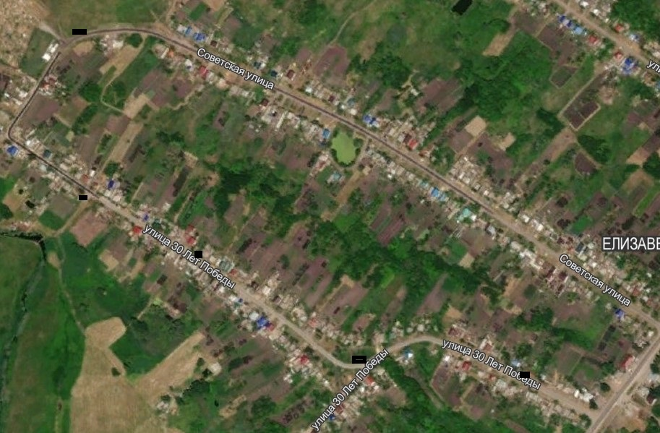  Место размещения площадки ТКО
2 |  |  | Воронежская область, Павловский район, с. Елизаветовка, ул. 30 лет Победы,102а | 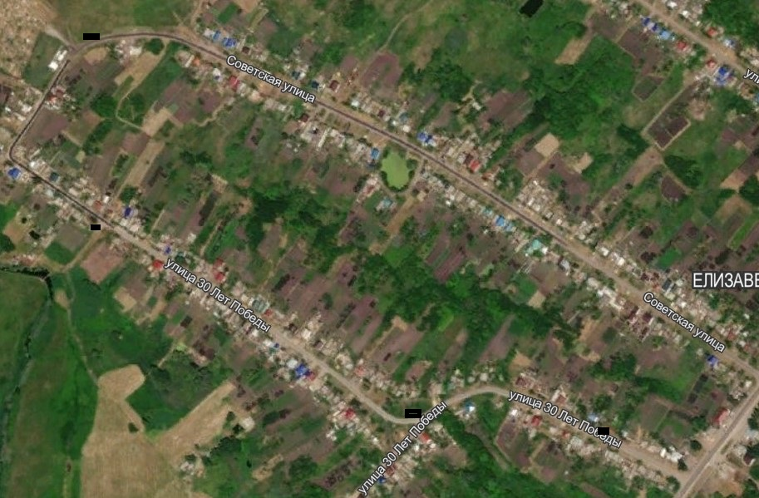  Место размещения площадки ТКО
3 |  |  | Воронежская область, Павловский район, с. Елизаветовка, ул. Советская,14а | 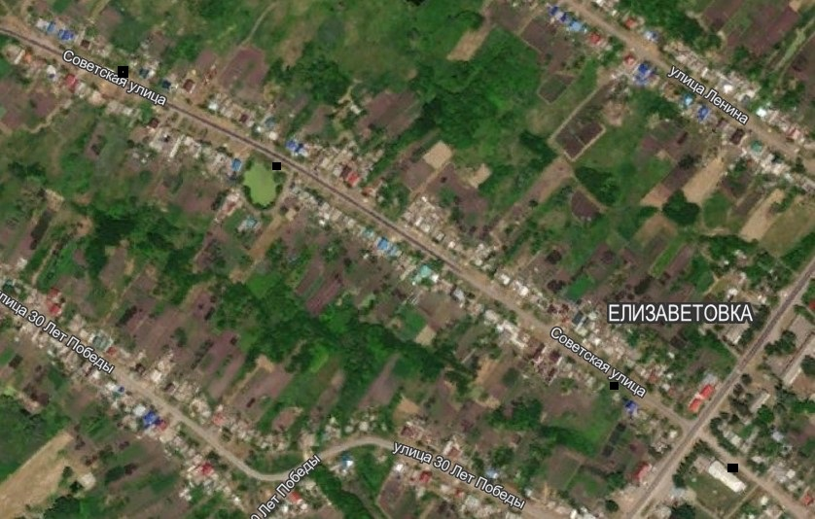  Место размещения площадки ТКО
4 |  |  | Воронежская область, Павловский район, с. Елизаветовка, ул. Советская,22а | Место размещения площадки ТКО
5 |  |  | Воронежская область, Павловский район, с. Елизаветовка, ул. Советская,58а | Место размещения площадки ТКО
6 |  |  | Воронежская область, Павловский район, с. Елизаветовка, ул. Ленина,27а | 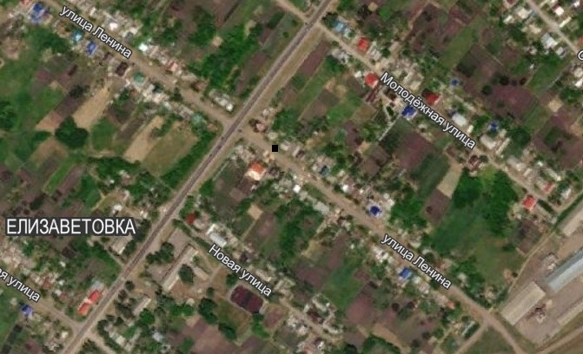  Место размещения площадки ТКО
7 |  |  | Воронежская область, Павловский район, с. Елизаветовка, ул. Ленина,35а | 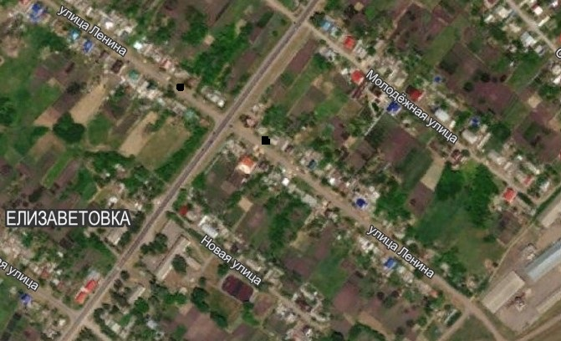  Место размещения площадки ТКО
8 |  |  | Воронежская область, Павловский район, с. Елизаветовка, ул. Ленина, 71а | 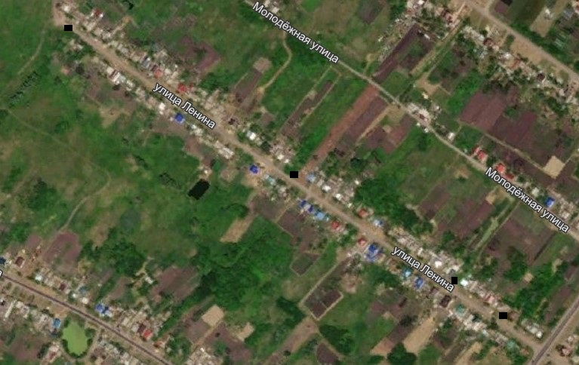  Место размещения площадки ТКО
9 |  |  | Воронежская область, Павловский район, с. Елизаветовка, ул. Ленина, 94а | Место размещения площадки ТКО
10 |  |  | Воронежская область, Павловский район, с. Елизаветовка, ул. Молодежная, 11а | 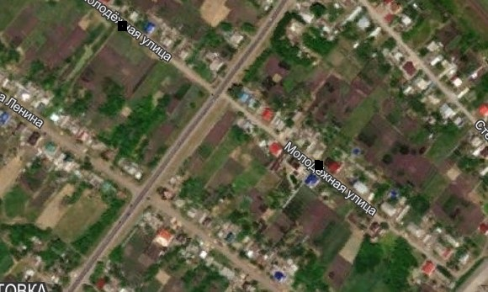  Место размещения площадки ТКО
11 |  |  | Воронежская область, Павловский район, с. Елизаветовка, ул. Молодежная, 29а | 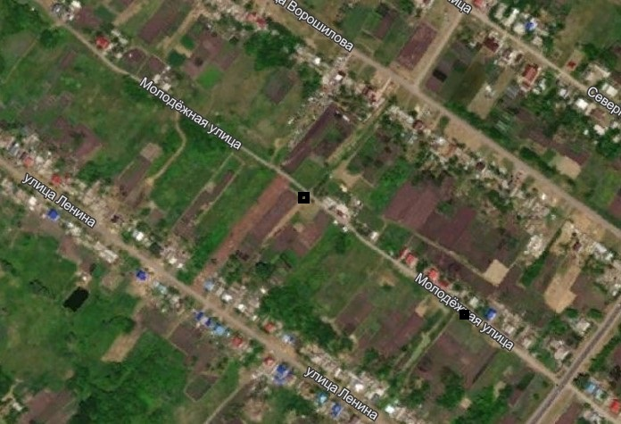  Место размещения площадки ТКО
12 |  |  | Воронежская область, Павловский район, с. Елизаветовка, ул. Ворошилова, 11а | 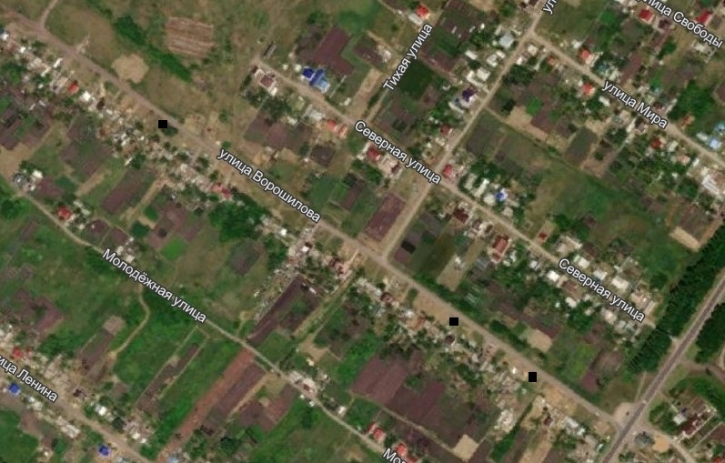  Место размещения площадки ТКО
13 |  |  | Воронежская область, Павловский район, с. Елизаветовка, ул. Северная, 21а | 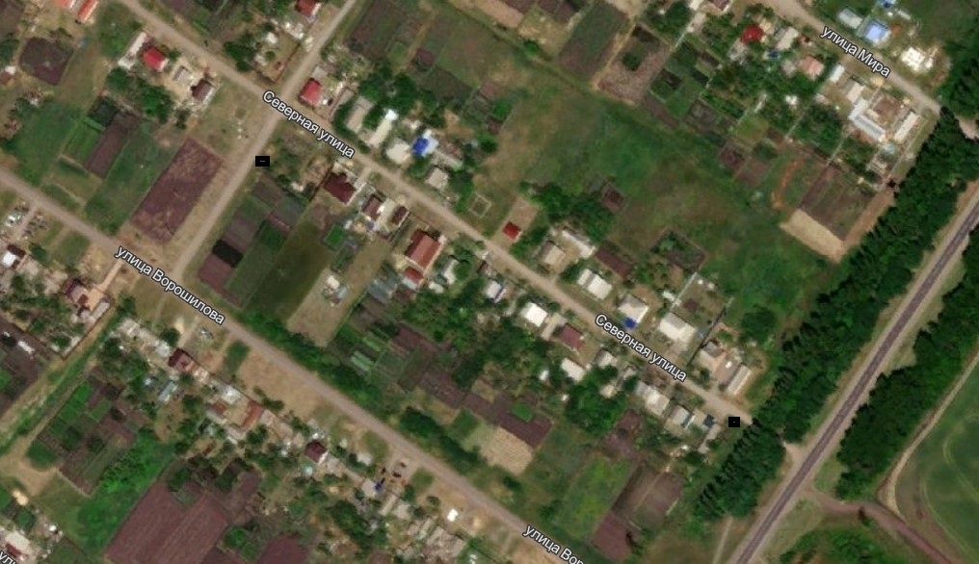  Место размещения площадки ТКО
14 |  |  | Воронежская область, Павловский район, с. Елизаветовка, ул. Мира, 1а | 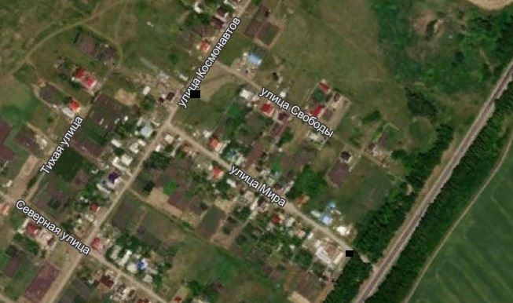  Место размещения площадки ТКО
15 |  |  | Воронежская область, Павловский район, с. Елизаветовка, ул. Космонавтов, 9в | Место размещения площадки ТКО
16 |  |  | Воронежская область, Павловский район, с. Елизаветовка, ул. Степная, 1а | 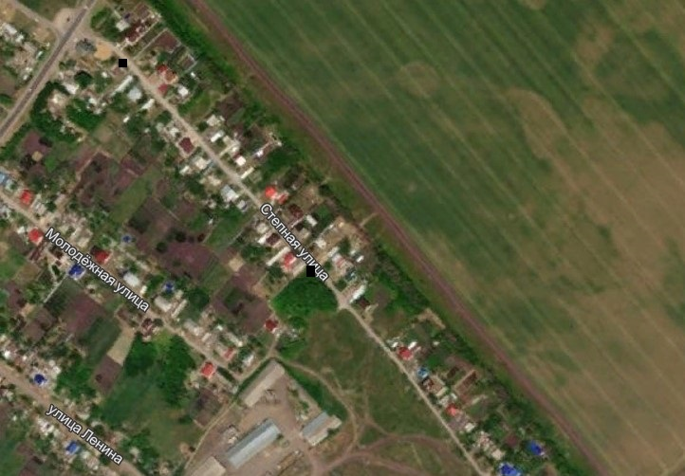  Место размещения площадки ТКО
17 |  |  | Воронежская область, Павловский район, с. Елизаветовка, ул. Степная, 23а | Место размещения площадки ТКО
18 |  |  | Воронежская область, Павловский район, с. Елизаветовка, ул. Степная, 58/2 | 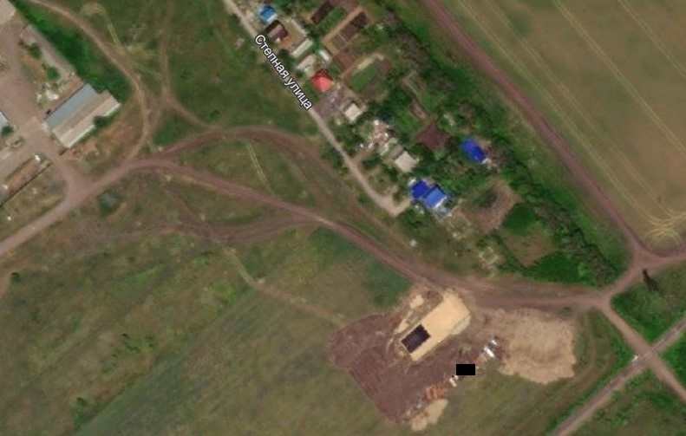  Место размещения площадки ТКО
19 |  |  | Воронежская область, Павловский район, с. Елизаветовка, ул. Новая, 9а | 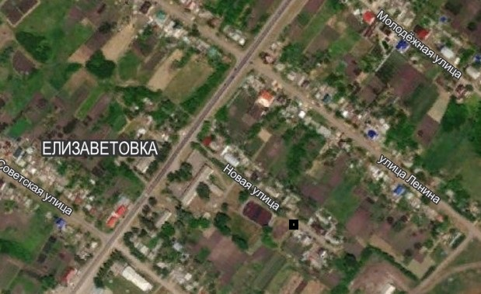  Место размещения площадки ТКО
20 |  |  | Воронежская область, Павловский район, с. Елизаветовка, ул. Шишкарева, 1а/1 | 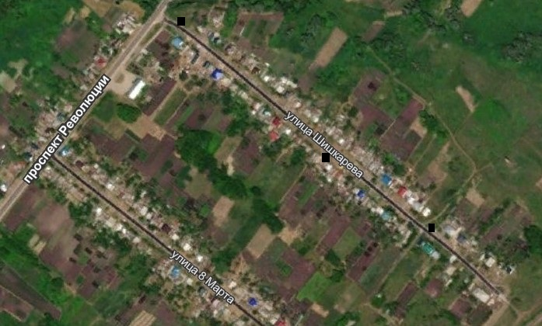  Место размещения площадки ТКО
21 |  |  | Воронежская область, Павловский район, с. Елизаветовка, ул. Шишкарева, 16а | Место размещения площадки ТКО
22 |  |  | Воронежская область, Павловский район, с. Елизаветовка, ул. Шишкарева, 37а | Место размещения площадки ТКО
 | 23 | Воронежская область, Павловский район, с. Елизаветовка, ул. 8 Марта, 4а |  | 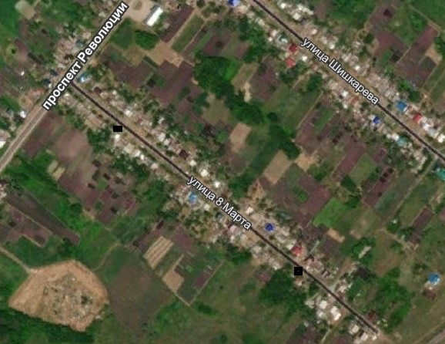  Место размещения площадки ТКО
 | 24 | Воронежская область, Павловский район, с. Елизаветовка, ул. 8 Марта, 32а |  | Место размещения площадки ТКО
 | 25 | Воронежская область, Павловский район, с. Елизаветовка, пр. Революции, 2а/1 |  | 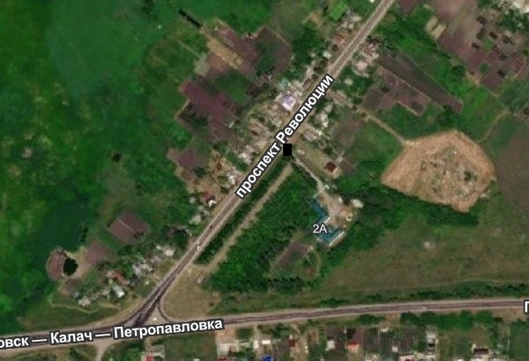  Место размещения площадки ТКО

26 | Воронежская область, Павловский район, с. Елизаветовка, пр. Революции,41/1 | 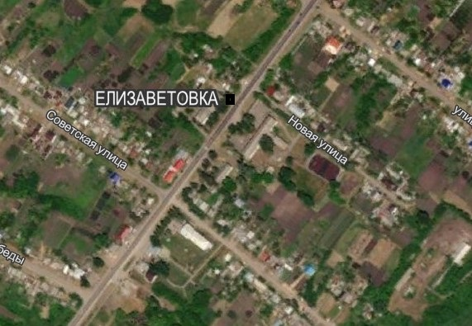  Место размещения площадки ТКО
27 | Воронежская область, Павловский район, с. Елизаветовка, ул. 50 лет победы, 9в | 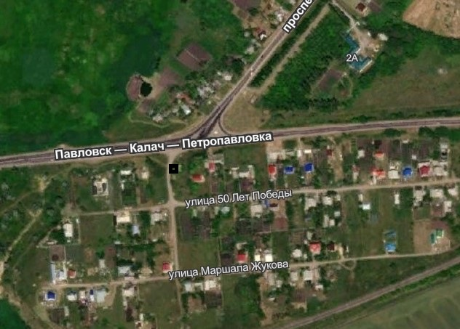  Место размещения площадки ТКО
28 | Воронежская область, Павловский район, с. Елизаветовка, ул. 30 лет Победы, 130а | Место размещения площадки ТКО
29 | Воронежская область, Павловский район, с. Гаврильские Сады,5а | 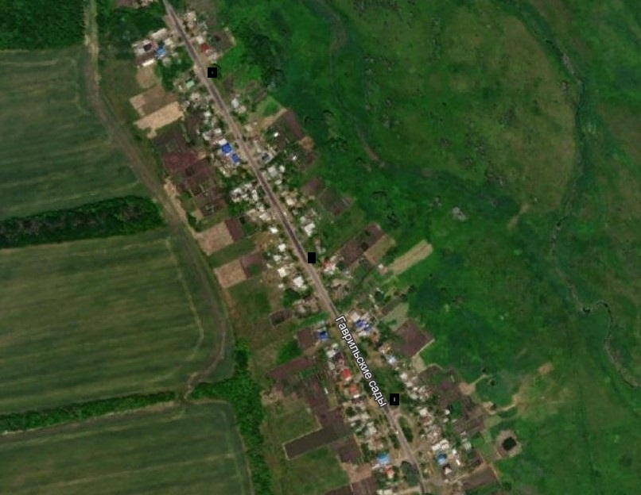  Место размещения площадки ТКО
30 | Воронежская область, Павловский район, с. Гаврильские Сады,45а | Место размещения площадки ТКО
31 | Воронежская область, Павловский район, с. Гаврильские Сады,73а | 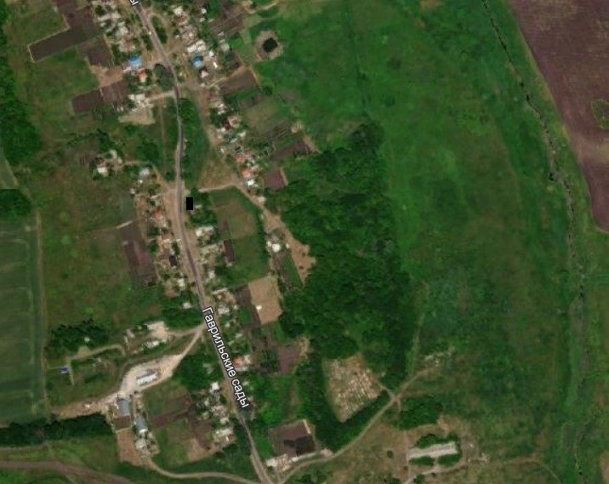  Место размещения площадки ТКО
32 | Воронежская область, Павловский район, с. Гаврильские Сады,95а | 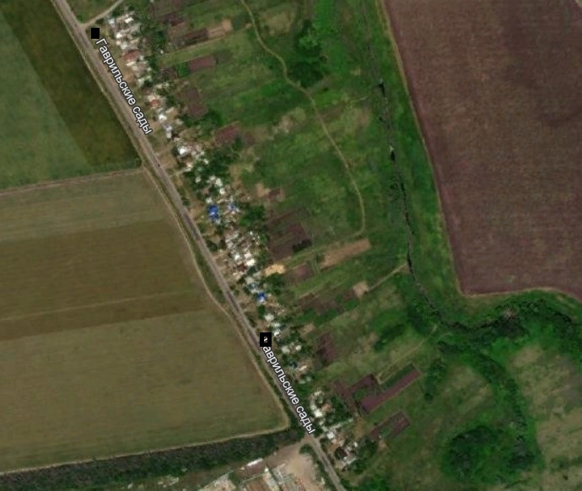  Место размещения площадки ТКО
33 | Воронежская область, Павловский район, с. Гаврильские Сады,147а | Место размещения площадки ТКО
34 | Воронежская область, Павловский район, с. Преображенка,13а | 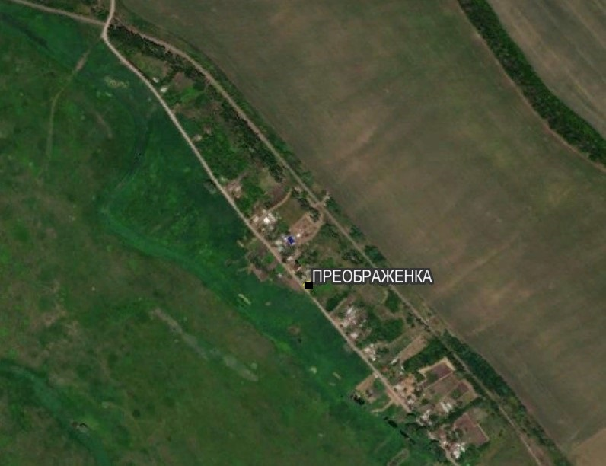  Место размещения площадки ТКО

35 | Воронежская область, Павловский район, с. Преображенка,24а | 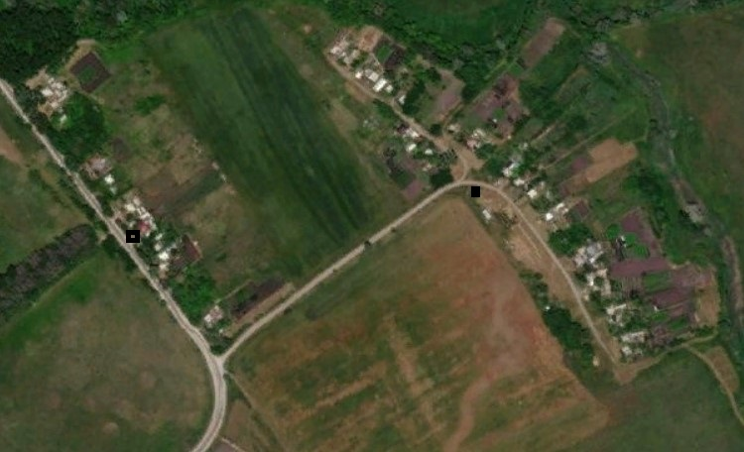  Место размещения площадки ТКО

36 | Воронежская область, Павловский район, с. Преображенка,52а | Место размещения площадки ТКО
37 | Воронежская область, Павловский район, с. Елизаветовка, пр. Революции,46 | 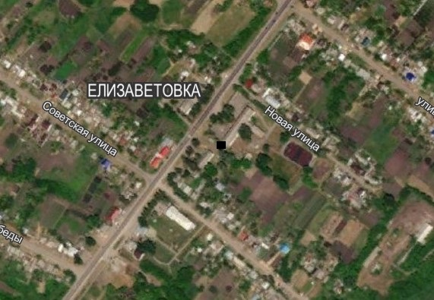  Место размещения площадки ТКО
38 | Воронежская область, Павловский район, с. Елизаветовка, пр. Революции,67 | 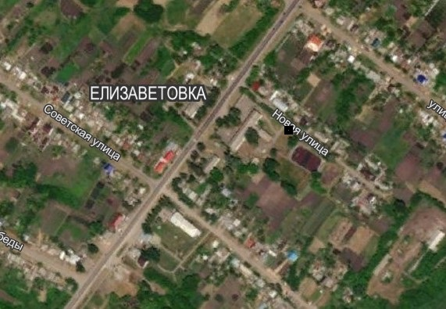  Место размещения площадки ТКО
39 | Воронежская область, Павловский район, южная часть кадастрового квартала 36:20:6100015 | 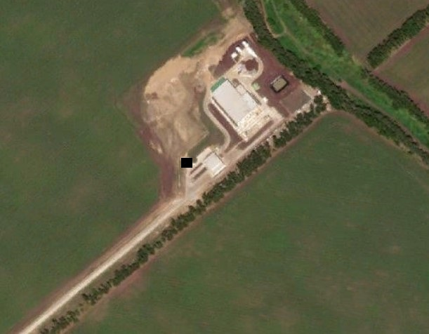  Место размещения площадки ТКО

 | 440 | Воронежская область, Павловский муниципальный район, сельское поселение Елизаветовское, территория Маслоэкстракционный завод, з.у.2 |  | 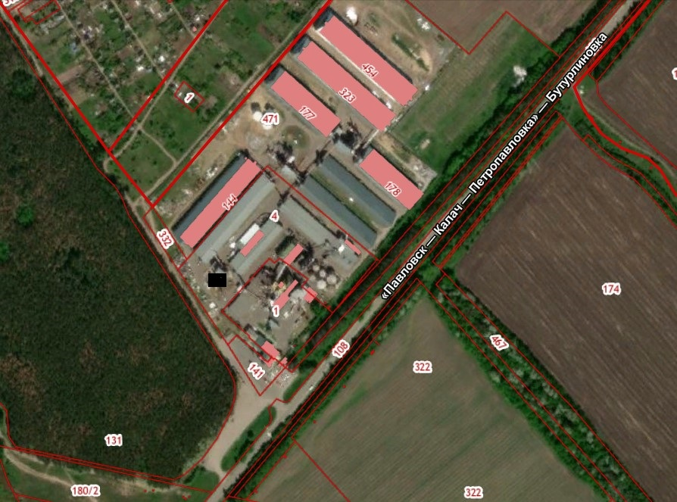  Место размещения площадки
41 (в ред. пост. от 02.11.2023 № 122) |  |  | Воронежская область, Павловский район в районе промзоны ОАО «Павловскгранит», з.у. с К№ 36:20:6200001:23 | 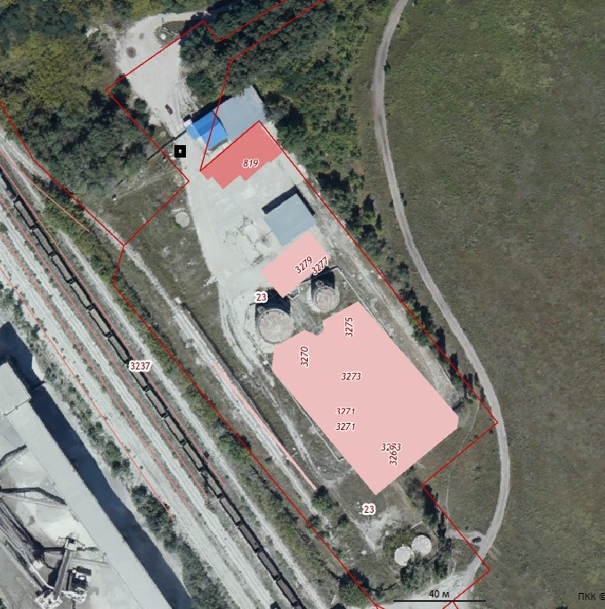  Место размещения площадки

